تعرف على مدينة القدس بالصور (الجزء الأول)

القدس هي مدينة قديمة لها سور يحيط بها، والسور له بوابات، ومساحة المدينة صغيرة لا تتجاوز واحد كيلو متر مربع، وبداخل السور يقع المسجد الأقصى، ومساحته تمثل حوالي سدس مساحة المدينة.
وكانت أبواب المدينة قديماً تفتح صباحاً، وتغلق في المساء لحمايتها، وعندما زاد عدد سكانها بدأ الناس في البناء خارج المدينة من الناحية الغربية، ولم تعد الأبواب تغلق ليلاً.
وقد اتسع البناء خارج السور حتى وصلت مساحة مدينة القدس الجديدة خارج السور إلى عشرين ضعف المدينة المسورة عام 1947.
وأثناء حرب 1948 استطاع الصهاينة الاستيلاء على الجزء الغربي من القدس، لكنهم لم يتمكنوا من الاستيلاء على المدينة المسورة القديمة، وبذلك انقسمت مدينة القدس إلى قسمين: القسم الغربي استولت عليه عصابات الصهاينة وعرف باسم "القدس الغربية"
بينما القسم الشرقي الذي يضم المدينة القديمة والأحياء المحيطة بها من الشرق ضمته إليها الحكومة الأردنية ، وصار جزءاً من المملكة الأردنية.
وفى عام 1967 استطاع الصهاينة أن يستولوا على الجزء الشرقي من المدينة، بما فيه المدينة القديمة التي تضم المسجد الأقصى.

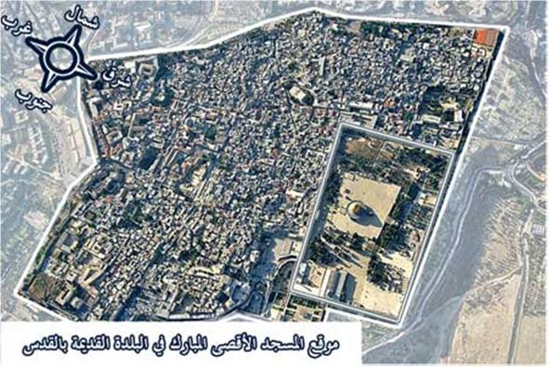

صورة من الجو للبلدة القديمة

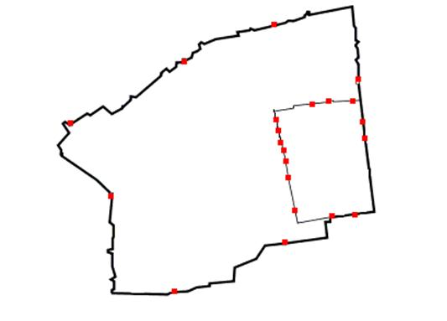
مخطط للبلدة القديمة، ويظهر به المسجد الأقصى وأبواب البلدة وأبواب المسجد باللون الأحمر

والبلدة لها سور مشترك مع المسجد، والأبواب المشتركة بينهما كلها مغلقة، وبخلاف الأبواب المشتركة فالمدينة لها سبعة أبواب مفتوحة: ثلاثة من الشمال، وباب من الشرق، وباب من الغرب، وبابان من الجنوب.
وقد استولى الصهاينة على البابين الجنوبيين، فلا يدخل منهما إلا اليهود والسياح، ولا يسمح للفلسطينيين بمجرد الاقتراب منهما.

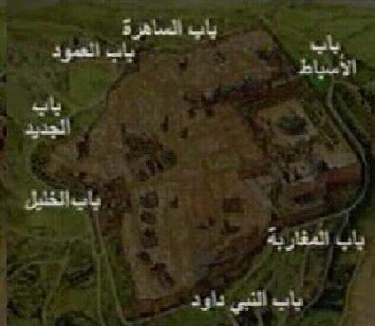

أبواب المدينة المفتوحة

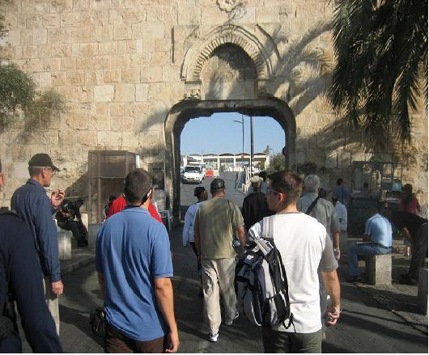

باب المغاربة لليهود والسياح فقط

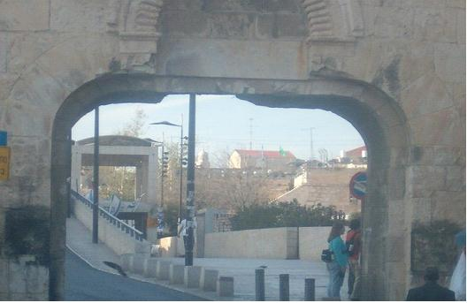
باقتراب الكاميرا من داخل باب المغاربة نرى الأعلام الصهيونية

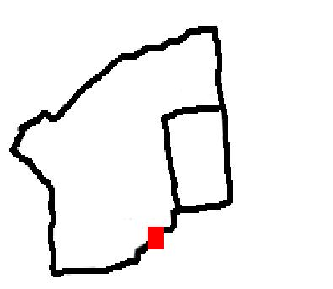

موضع باب المغاربة جنوب البلدة القديمة
وهو يؤدى مباشرة إلى حائط البراق الذي حوله الصهاينة إلى ساحة للمبكى

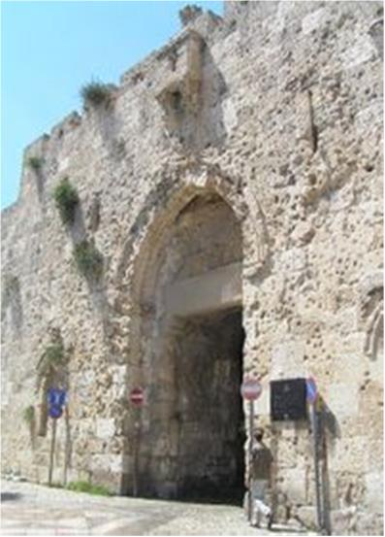

باب النبي داود من الجهة الجنوبية لليهود فقط

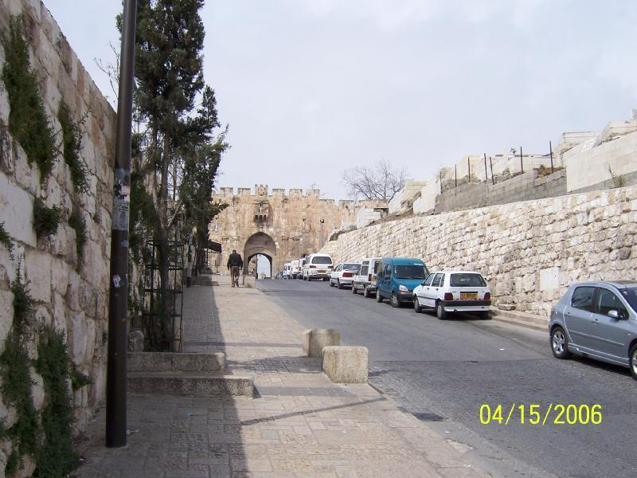

باب الأسباط – الباب الشرقي للمدينة

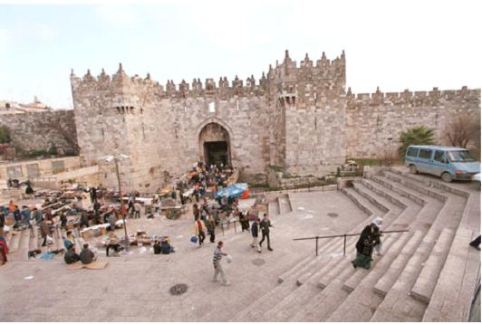

باب العمود - الباب الرئيسي من الجهة الشمالية

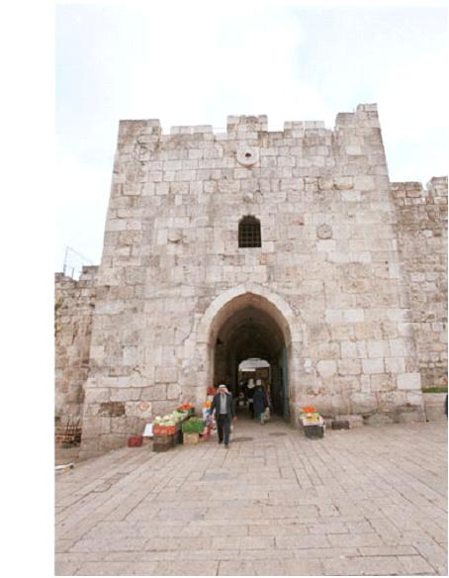

باب الساهرة – شمال البلدة القديمة

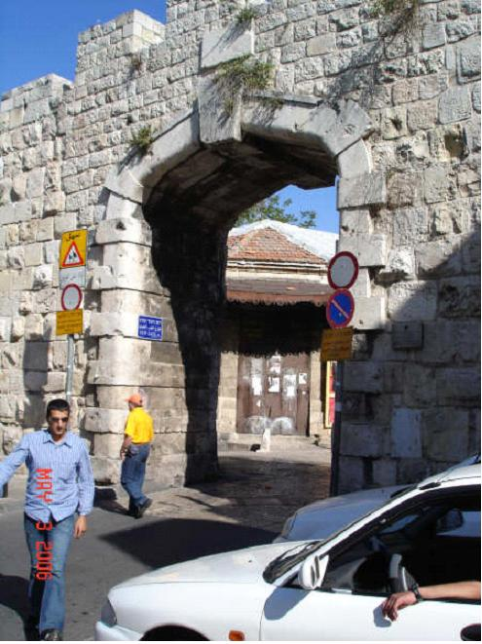

الباب الجديد – شمال البلدة القديمة

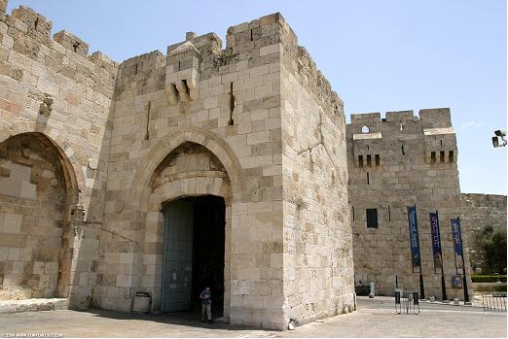

باب الخليل – الباب الشرقي للبلدة القديمة

وفى المرة القادمة إن شاء الله ندخل في جولة بالصور إلى داخل البلدة القديمة .

د / أمل خليفة
باحثة في الشأن الفلسطيني

